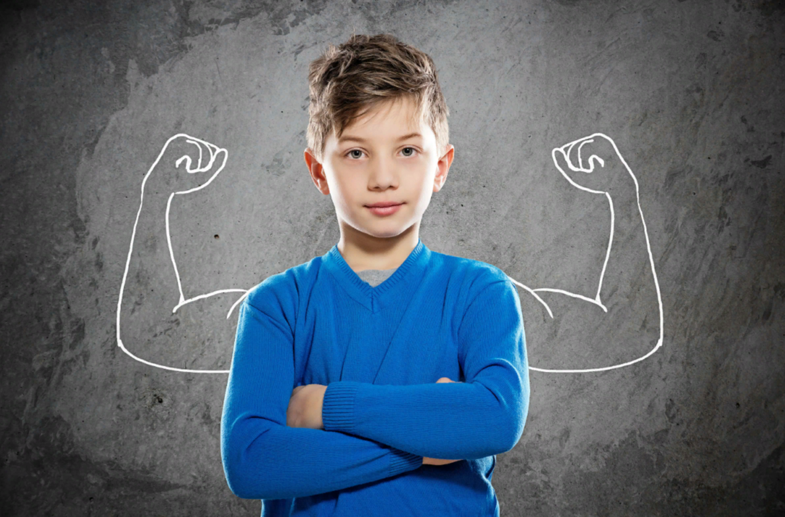

**Самооценка человека** – это его самоощущение, отношение к себе и представление о себе. Это так называемая база, фундамент, основа личности.

Определяющим фактором развития личности ребенка является его самосознание – понимание себя как личности, своих качеств, отношения к себе окружающих и причин такого отношения. Самосознание непосредственно проявляется в самооценке.

К сожалению, проблемы с самооценкой у детей с ОВЗ сегодня не редкость. Часто дети с ОВЗ чувствуют, что они не такие как все. Самооценка у таких детей чаще понижена, чем наоборот.

Рекомендации по развитию адекватной самооценки у детей, и ваш ребёнок вырастет успешным и уверенным в себе:

* Не ограждайте ребёнка от ежедневных дел и обязанностей, не решайте за него проблемы, но и не перегружайте его. Пусть он принимает участие в уборке.
* Старайтесь ставить перед ребёнком такие задачи, которые ему под силу: он должен почувствовать себя ловким, умелым и приносящим пользу.
* Не перехваливайте ребёнка, но и не забывайте поощрять, если он это заслужил.
* Подбирайте адекватные виды похвалы и наказания, тогда и самооценка ребёнка будет адекватной.
* Поддерживайте инициативу ребёнка.
* Демонстрируйте сами пример адекватного поведения в случае успехов и неудач.
* Не нужно сравнивать своего ребёнка с другими детьми. Лучше сравнить его с самим собой: какой он был сегодня, и какой он будет завтра.
* Знайте, что негативная оценка плохо влияет на интерес и творческие успехи.
* Ведите доверительные беседы с ребёнком, анализируя его поступки.
* Любите своего ребёнка таким, какой он есть.

В процессе формирования адекватной самооценки у детей с ограниченными возможностями здоровья можно использовать следующие приемы, состоящие из различных техник педагогической, психологической коррекции и психотерапии:

Психологические игры немецкого психолога Фопеля К. (1998) «Трио», «Небоскреб», «Картонная башня» и др.

Приемы психогимнастики Чистяковой М.И. (1995):

- игры, способствующие успокоению и организации детей: «Кто за кем?», «Слушай команду!», «Идем за синей птицей» и др.

- этюды на правильное понимание эмоционально – выразительных движений и адекватного использования жестов: «Иди ко мне», «Заколдованный ребенок», «До свидания», «Не покажу», «Возьми и передай» и др.

- игры для преодоления двигательного автоматизма: «Запретный номер», «Стоп!», «Запрещенное движение», «Пожалуйста» и др.

- некоторые подвижные игры, которые побуждают и сплачивают играющих: «Ловишки», «Сова», «Тропинка», «Дракон кусает свой хвост».

этюды на расслабление мышц: «Каждый спит», «Насос и мяч», «Штанга», «Шалтай-болтай», «Фея сна», «Спящий котенок» и др.

- этюды на выражение эмоций: «Кузнечик», «Любопытный», «Круглые глаза», «Цветок», «Встреча с другом», «Два клоуна», «Хорошее настроение», «Стрекоза замерзла», «Остров плакс», «Соленый чай», «Гневная гиена», «Гроза», «Стыдно» и др.

- этюды на отображение положительных черт характера – «Мороженое», «Капитан» и др.

- этюды на отображение отрицательных черт характера: «Хочу и все!», «Жадный пес» и др.

Специальные упражнения, разработанные Шотенлоэр Г. (2000): «Росток», «Потянулись - сломались», «Броня» и др.

4. Игры, предложенные Клюевой Н.В., Касаткиной Ю.В. (1997):

- игры на формирование адекватной самооценки: «Имя», «Проигрывание ситуаций», «Жмурки», «Жмурки с колокольчиком», «Я и другие», «Пошли письмо», «Сорви шапку», «Зеркало», «У нас все можно» и др.

- игры на устранение агрессивных тенденций: «Брыкание», «Взаимоотношения», «Кулачок», «Карикатура», «Лепим сказку», «Клеевой дождик», «Строители», «Связующая нить» и др.

- игры на развитие коммуникативных навыков: «Спина к спине», «На кого я похож», рисунок «Мои друзья», «Встреча сказочных героев», «Сказка наоборот», «Ролевая гимнастика», «Новоселье», «Сказка по кругу», «Сидящий и стоящий» и др.

- игры на преодоление застенчивости: «Школа разведчиков», «Веселая зарядка», «Колдун», «Расскажи стихи руками», «Игра-фантазия», «Как поступить?», «Магазин игрушек» и др.

- игры на коррекцию замкнутости: «Незнайка», «Изобрази пословицу», «Закончи предложение», «Смак», «Паровозик», «Ищем клад», рисунок «Я в будущем» и др.

игры и упражнения для развития сферы общения детей с речевыми нарушениями: «Путешествие», «Волшебный сон», «Автобус», «Улиточка», «Игры с пальчиками», «Комплименты» и др.

5. Упражнения и игры, предложенные Фроловой О.В. (2001) на формирование адекватного состояния тревожности, снятие страхов, агрессивности, позитивного отношения к взрослому, повышения самооценки: «Будь внимателен», «Путаница», «Медвежата», рассказ «Три подружки», «Запрещенное движение», «Иностранец», рисование спиралеобразными линиями, «Цветок», «Фея сна», «Жучок», «Солнышко и тучка» и др.

6. Литературные произведения отечественных и зарубежных авторов, подобранные и адаптированные с учетом речевых возможностей детей.

Подбор игр происходит от легких к усложненным, при этом учитывается интенсивность и продолжительность. Эмоции, которые возникают в ходе игры, благотворно влияют на нервную систему, активизируют функциональную деятельность организма. Таким образом, в результате применения данных видов технологий в процессе обучения у детей с ограниченными возможностями здоровья возрастает самооценка, происходит коррекция психических процессов, развиваются умения и навыки, которые способствуют в дальнейшем социальной адаптации.

Коррекционно-развивающая игровая технология, содержит в себе сочетание инновационных  технологий   с  традиционными методами и формами обучения, что дает новый эффект в совершенствовании учебного процесса, а следовательно, сама учебная деятельность учащихся, их знания приобретают новые качества.